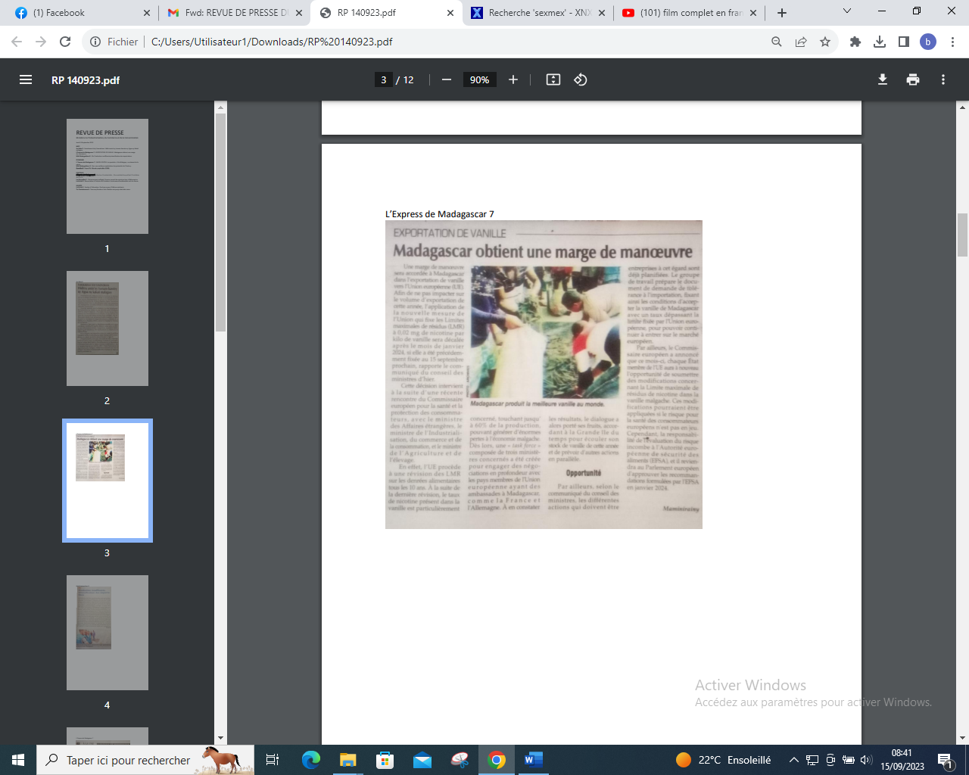

SOURCE : Expresse 7

AUTEUR : Maminirainy

DATE : 14 Septembre 2023